Муниципальное бюджетное общеобразовательное учреждение «Белоярская средняя школа»
Исследовательский проект по теме: «Сказка по мотивам произведений Редьярда Киплинга »
[Введите подзаголовок документа]
Автор: Абдрахманова Ангелина Витальевна, 10 Б класс
Руководитель:
Маркова Оксана Эдуардовна, учитель английского языка

2023 г.
ОГЛАВЛЕНИЕ
ВВЕДЕНИЕ…………………………………. …………………………….…с. 2
Глава 1. ТЕОРЕТИЧЕСКАЯ ЧАСТЬ.
1.1. Что же писал Киплинг?……………………..……………………………..с. 3
1.2. Общие характеристики и композиционная структура сказок сборника “Сказки просто так” (далее: “Just So Stories”) Р.Киплинга .…………………с.4
1.3. Стилистически окрашенная лексика из “Just So Stories” Р. Киплинга.
1.4. Использование стилистических приемов и выразительных средств “Just So Stories”.……………………………………………………………….…….с.6
Глава 2. ПРАКТИЧЕСКАЯ ЧАСТЬ…………..………………………… ….с.10
ЗАКЛЮЧЕНИЕ………………………………………………………………...с.12
СПИСОК ИСПОЛЬЗОВАНЫХ ИСТОЧНИКОВ…………………………с. 13
Приложение 1…………………………………………………………………с.14
Приложение 2 ………………………………………………………………...с.19

- ВВЕДЕНИЕ
Тема нашего проекта: Сказка в стилистике Редьярда Киплинга. Сказки пишутся не только для детей, на самом деле они адресованы ребенку, который находится в душе каждого взрослого. Я изучаю английский язык, и поэтому, когда мне захотелось перечитать сказки, я решила обратиться к сказкам Киплинга на английском языке. Если вам хочется разговаривать на английском красиво, грамотно с множеством эпитетов и синонимов, то конечно нужно читать книги на английском. В процессе работы над проектом знакомые сказки открылись для меня в новом свете.
Цель проекта: Написать сказку на английском языке, используя лексику, стилистические приёмы и структуру сказок Р. Киплинга.
Для достижения данной цели решались следующие задачи:
Прочитать сказки Киплинга на английском языке; Изучить, содержательный аспект, лексическое содержание, стилистику сказок Киплинга; Систематизировать и проанализировать полученную информацию; Сочинить сказку на русском языке; Перевести сказку на английский язык; Сделать иллюстрации к сказке; Разместить текст сказки в сети Интернет.
Итак, объект нашего исследования: Литературное творчество Редьярда Киплинга.
Предмет исследования: сказки Киплинга.
Гипотеза: любой может написать сказку в стиле Р. Киплинга.
- Методы исследования – поиск (информации в сети Интернет, сравнение (произведений Р. Киплинга на русском и английском языках), анализ (произведений Р. Киплинга), эксперимент (написание сказки).
- Актуальность:
Данная работа актуальна, так как чтение сказок можно рассматривать как описание возможных форм поведения, человеческих взаимоотношений. Сказки могут служить руководством для преобразования неприятных эмоций в приятные.
ТЕОРЕТИЧЕСКАЯ ЧАСТЬ
  - Что же писал Киплинг?
Большинство людей, при упоминании его имени, вспомнят сказки. На самом деле основной его профессией была журналистика. Редьярд Киплинг был талантливым журналистом. Вторая его ипостась – поэт. Его поэзия очень глубокая и многогранная. Он даже писал стихи на военную тематику. Этого писателя можно назвать и фантастом, Киплинг писал рассказы, тематика которых явно научно-фантастическая. "С ночной почтой: история 2000 года н.э." изображает футуристическую авиацию. "Око Аллаха" рассказывает о внедрении передовых технологий в средневековое общество, которое, возможно, не готово к этому. [1] Есть среди его произведений и серьёзные романы. Редьярд Киплинг - чрезвычайно разносторонний писатель, превосходный литературный мастер. Не даром, он стал лауреатом нобелевской премии по литературе.
Действие многих ранних рассказов Редьярда Киплинга происходит в Индии, где он провел раннее детство в Бомбее и работал газетчиком в Лахоре.
Книги «Джунглей», «Ким», «Три солдата», «Сталки и компания», «Сказки Старой Англии», «Баллада о Востоке и Западе». А ещё Киплинг — один из немногих создателей собственной мифологии, которая продолжила существовать даже после смерти творца. Кроме того, Р. Киплинг сам делал иллюстрации к своим произведениям.
В данном исследовании мы рассмотрим поближе такие простые сказки великого писателя.
  - Общие характеристики и композиционная структура сказок сборника “Сказки просто так” (далее: “Just So Stories”) Р. Киплинга.
Обратим внимание на необычное название книги – «Сказки просто так». С помощью преобразования наречное сочетание «просто так» превратилось
в атрибутивный комплекс– «это было именно так». Это сочетание можно встретить почти во всех сказках. Например, рассказывая о том, как был создан алфавит, Киплинг настаивает на абсолютной достоверности фактов – это было именно так.
Истории, на самом деле, не слишком длинные. Их структура очень проста:
- Обычно автор использует тройное (или многократное) повторение одного и того же действия. Например, в сказке “Кот, который гулял сам по себе” дикие животные приходят в пещеру три раза (сначала собака, затем лошадь и, позже, корова), три раза они приглашают Кошку, и последняя трижды отказывается следовать за ними [4, с.179-200]. Повторение действия связано с повторением словесных формул, выраженных через диалог или реплику. Благодаря повторениям легче привлечь внимание маленьких читателей или слушателей.
- Киплинг часто использует ретардацию, которая представляет собой замедленное развитие действия, достигаемое с помощью тройного повторения, а также подробного описания.
- Организация ритмических паттернов придает повествованию определенный регулярный ритм. Иногда это напоминает ритмический рисунок колыбельной.
- Каждая сказка, созданная Киплингом, начинается с отсылки на древние времена. Но интересно отметить, что он никогда не повторяет одно и то же начало: например, давным-давно..., в те дни, когда всё только начиналось, в начале лет..., в далекие времена.... [4]
- Все сказки “Just So Stories” написаны в форме беседы с ребенком. Он обращается к ребенку “Мой самый любимый”. Такая форма обращения характерна для возвышенного и красочного стиля восточной речи.
- Каждая сказка содержит рефрен, то есть фразу или предложение, которое повторяется несколько раз на протяжении всего повествования и звучит как магическая формула, как заклинание. Например:
Там был один слон… который был полон «пресыщающей куртуазности».
И все же он был полон "пресыщающей куртуазности". Это была вся его пресыщенная куртуазность. «Дитя слона» [4, с.71].
- Одной из самых интересных особенностей сказок Киплинга является тот факт, что каждая сказка завершается стихотворением, в котором содержится мораль, главная идея.
  - Стилистически окрашенная лексика из “Just So Stories” Р. Киплинга.
Стоит обратить особое внимание на лексику сказок и ее стилистическое использование. Киплинг, по сути, широко использует две категории стилистически окрашенных слов, то есть детские слова и литературные – книжные слова.
- Детские слова делятся на следующие группы:
а) Слова, отмеченные в словарях как «детские» – tummy, daddy, Bunny, mummy.
b) Слова, произношение которых имитирует речь ребенка:
• неполные слова -
- p’raps - perhaps
- Fended - offended,
- ‘scuse me - excuse me
- ‘sclusively - exclusively
- ‘stute - astute
- satiable – insatiable
c) Неправильные грамматические формы –
most ‘scruciating idle – excruciating (сокращенная форма прилагательного. неправильно используется как наречие).
Aren’t you well, or are you ill…? (юмористический эффект достигается тем, что обе части альтернативного вопроса не содержат альтернативы, они являются синонимами).
beautifulest – the most beautiful
‘sclusivest-sandiest-yellowest-brownest
d) Неправильно употребляемые слова, то есть когда ребенок стремится
использовать слова взрослых, значения которых ему неизвестны.
✓ promiscuous parts (используется в значении: место, где легко заблудиться).
✓ it hurt me hideous
✓ curtiosities – curious+courtesy
✓ by our lones – by our selves
✓ statelily - stately (величественным образом)
e) Детские неологизмы, то есть слова, созданные ребенком: (использование слов, принадлежащих к этой категории, предполагает глубокое знание Киплингом языка и психологии маленьких детей).
✓ jumpsome (этот эпитет характерен для детского лексикона и американского сленга).
✓ ating (образуется с помощью суффикса –ing, добавленного к прошедшему времени глагола «eat»).
✓ cameelious (прилагательное образованное с помощью суффикса -ious, добавленного к существительному «camel» – имеет ироническую окраску).
✓ cavely (причастие образованное от существительного «cave» с помощью суффикса –ly ).
Прилагательные, образованные от существительных или глаголов с помощью
суффикса -y, характерны для детских неологизмов Киплинга. Они создают эмоциональный, юмористический и располагающий к себе эффект: mixy, hurty, twisty, crackly, buttony, greeny, whity, stripy, speckly.
В некоторых случаях для образования сложных прилагательных или даже существительных Киплинг использует сочетание аблаут (чередование корневых гласных): speckly – spickly, miz – maze, patchy – blotchy, snarly-yarly.(вертлявый –вертлявый, рычащий – ярый).
- литературные (книжные) слова, которые можно разделить на следующие группы:
а) Термины:
✓ O, noble and generous Cetacean О, благородный и великодушный китообразный [зоол.термин] – это высокопарное обращение иллюстрирует один из самых любимых стилистических приемов автора – переплетать сказку, написанную в простой разговорной манере, либо словами, взятыми
из детского словаря, либо терминами, книжными словами, и даже архаичными словами.
б) Архаичные слова:
hither (here), yonder (there), behold (watch)- (сюда, вон, вот).
в) Историзмы– hetman, adscript, serfs, villain, Noah’s Ark (biblical allusion), Neolithic, Jute, Angle.гетман, приписка, крепостные, злодей- Ноев ковчег (библейская аллюзия), неолит, Джут, Угол.
г) неологизмы – a man of infinite–resource–andsagacity- человек с неограниченными ресурсами и проницательностью (это выражение вошло в словарный запас английского языка как устойчивое выражение).
✓ the Altogether Uninhabited Interior (of the ocean) – совершенно необитаемые внутренние районы (океана) – (чтобы придать большую важность и загадочность описанию острова, где жил носорог, автор создал новое сочетание слов).
- insatiable curiosity ненасытное любопытство (как и многие другие выражения, придуманные Киплингом, это также обогатило английский словарный запас).
д) Экзотизмы (использование которых характерно для рассказов Киплинга, они придают повествованию колорит, таинственность и экзотический колорит)
- They held a palaver, and an indaba, and a punchayet, and a pow-wow - Они провели беседу, и индабу, и панчайет, и пау-вау (все эти экзотические слова являются контекстуальными синонимами: "индаба" (южноафриканский) - конференция, "панчайет" (хинди) – сельская встреча в Индии, "пау–вау" (североамериканский. Инд.) – совет племени).
Используя эти слова в нейтральном контексте, автор достигает комической выразительности и придает сказке таинственное и экзотическое звучание.
  - Использование стилистических приемов и выразительных средств “Just So Stories”.
Среди лексико-стилистических приемов чаще всего встречаются метафора, эпитет и сравнение (автор проводит параллели со знакомыми детям предметами и явлениями– им это легче представить). Вот несколько примеров:
Метафора – the Cat arched his back, little pieces of light, to wear a humph.- Кот выгнул спину, маленькие кусочки света, чтобы надеть горб.
Эпитет – dreadfully wild, ladylike names, beautiful smell, Neolithic lady, bright morning time.- ужасно дикие, женственные имена, прекрасный запах, леди эпохи неолита, яркое утреннее время.
Сравнение– They ought to show up in this dark place like ripe bananas in a smoke house [4, p.62]. The skin buttoned underneath with three buttons and looked like a waterproof. [4, p.52]. Her eyes were shining like deep pools with starlight in them.
He hopped like a Kangaroo. Они должны были бы появиться в этом темном месте, как спелые бананы в коптильне. Кожа застегивалась снизу на три пуговицы и выглядела как водонепроницаемая. Ее глаза сияли, как глубокие озера, в которых отражался звездный свет. Он прыгал, как кенгуру.
Метонимия – They wondered where all their breakfasts, and their dinners, and their teas had gone. – “stand for animals”. Calling names won’t catch dinner – “prey”.- они задавались вопросом, куда делись все их завтраки, ужины и чаепития. – “подставка для животных”. Обзываясь, вы не поймаете обед – “добычу”.
Антомазия – Mr. One-Two-Three-Where’s-your-Breakfast? [4, p.68] мистер Раз-Два-Три-Где-твой-Завтрак?(интересный случай преобразования, когда вся фраза используется как существительное). Lady-who-asks-a-very-many-questions.- Леди-которая-задает-очень-много-вопросов.
Гипербола – He filled all Africa with his ‘satiable curtiosities.- Он поразил всю Африку своими пресыщающими куртуазностями.
Перифраз – sky - water (rain), my Daddy’s daughter(myself ), wiped the fine dust off his hands (finished his job)небо - вода (дождь), дочь моего папы (я сама ), вытерла пыль с его рук (закончила его работу).
Очень часто автор прибегает к использованию нескольких стилистических приемов и выразительных средств одновременно, что приводит к сочетанию различных приемов в одном предложении или абзаце.
Например: He took that skin and he shook that skin and he scrubbed that skin and he rubbed that skin just as full of old, dry, stale, tickly cake-crumbs [4, p53]. он взял эту кожу, и он встряхнул эту кожу, и он отскреб эту кожу, и он натер эту кожу точно так же, как она была полна старых, сухих, черствых, щекочущих крошек от торта. (ритмическое рифмованное повторение, сравнение, полисиндетон, аллитерация эпитетов, косвенное звукоподражание).
Итак, при написании сказки нам необходимо использовать те же приёмы, которые использовал Киплинг. И помнить о том, что “Just so stories” Р. Киплинга довольно необычны, они развиваются в необычных, экзотических условиях, которые переплетаются с повседневными представлениями и деталями окружающей детей действительности. Они содержат энциклопедические знания и фактическую информацию по теории эволюции, адаптации животных к окружающей среде, происхождению мира в сочетании с чистой фантастикой, которая, тем не менее, звучит довольно убедительно.

- ПРАКТИЧЕСКАЯ ЧАСТЬ
В практической части нашего проекта мы провели эксперимент: на основе анализа полученных теоретических знаний использовать литературные приёмы Р. Киплинга при написании сказки, которая и стала результатом данного проекта. Моя сказка называется «Как маленькой мышке Итси-Битси, и другим грызунам, удалось выжить благодаря инстинкту» (A fairy tale about how the tiny Mouse Itsy-Bitsy and other rodents managed to survive thanks to instinct). (см. Приложение 1.)
Мы использовали следующие приёмы:
- Сказка, как и большинство сказок Р. Киплинга, о животных.
- Действие моей сказки происходит в джунглях, как и у Р. Киплинга (in the subtropical jungles Pao-Bao, among rattan palms and wild sugar cane).
- Название сказки созвучно названиям сказок Киплинга («Как в джунгли пришёл страх», «Как верблюд получил свой горб» и др.).
- Сказка, начинается с отсылки на древние времена (That was a long time ago…).
- Я использовала тройное повторение одного и того же действия. (Маленькая Мышка трижды приносит показать упавший лист обитателям джунглей).
- Сказка написана в форме беседы с ребенком (Well, listen to me, my dear inquisitive boy, extremely carefully; , as you understand, my dear listener; wasn't it, dear boy?).
- В сказке используется рефрен (the tiny mouse Itsy-Bitsy payed a visit her friend; don't stop us from enjoying a siesta).
- Вслед за Р. Киплингом я использовала термин- научное название вида растения раффлезии (Rafflesia speciosa).
- Сказка заканчивается стихотворением.
- Используются слова из детской лексики (Itsy-bitsy (крошечная), go beddy-byes (иди баиньки).
- Неправильные грамматические формы (thoughtlessest creature, the unusualest dead leaf).
- В сказке есть и прилагательные образованные с помощью суффикса -ous, добавленного к существительному, что придаёт повествованию ироничную окраску: spiderous (spider), my owlous (owl) and baboonous (baboon) friends)
- Кроме того, я сделала иллюстрации к сказке в манере Р. Киплинга. (см. Приложение 2.)

ЗАКЛЮЧЕНИЕ.
“Just So Stories” - один из шедевров среди книг для детей, который, захватывает воображение читателей, независимо от их возраста, национальности, социального положения, образования, убеждения и интеллектуального уровня.
Анализ произведений Р. Киплинга – это очень увлекательный и полезный процесс.
Работа над проектом показала, что можно написать сказку, подражая манере Р. Киплинга, однако, не смотря на то, что моя сказка неплохая, но до гениальности Р. Киплинга мне далеко. Ведь произведения А. Пушкина изучены сотнями филологов, но написать так, как Пушкин не сможет никто.
Это мой первый опыт в сочинительстве. И я считаю, что на данном этапе подражание автору даёт хороший опыт, который пригодится в дальнейшем, если я решу посвятить себя литературе.

СПИСОК ИСТОЧНИКОВ
Интернет-ресурсы:
- "A Master of Our Art: Rudyard Kipling and modern Science Fiction". The Kipling Society. Archived from the original on 21 February 2020. Retrieved 5 March 2020.
- "Illustrations by Rudyard Kipling". Victorian Web. Retrieved 1 October 2020.
- Kipling R. Just So Stories. Moscow, 1979. 254 p.
- Kipling, Rudyard (1935). "Something of Myself". Archived from the original on 23 February 2014. Retrieved 6 September 2008.
- "Writers History – Kipling Rudyard". writershistory.com. Archived from the original on 25 April 2015.

ПРИЛОЖЕНИЕ 1.
A fairy tale about how the tiny Mouse Itsy-Bitsy and other rodents managed to survive thanks to instinct
Well, listen to me, my dear inquisitive boy, extremely carefully, and don't miss a word, because everything I'm going to tell you now happened exactly like that.
That was a long time ago, in the subtropical jungles Pao-Bao, among rattan palms and wild sugar cane.
Under the crowns of this splendor lived the most magnificent, peacefullest animals: big, small, strong and weak, gregarious and lonely in general, very different and unlike each other. For many years all the animals lived in peace and harmony. They ate magnificent subtropical fruits – pambutans and orange mangosteens and drank the purest water from the magnificent Rio Xingu River. The weather and nature in those places were so magnificent that the most peaceful animals did not notice how time was passing. After all, as you understand, my dear listener, there was no winter, summer, spring, or autumn in those places. Everything was going well, wasn't it, dear boy? But suddenly, as it always happens, this idyll came to an end. And it was like this!
There lived among this splendor a tiny mouse Itsy-Bitsy. One day, Itsy-Bitsy, saw at the entrance to her burrow how a green leaf fell from a tree. Animals have never seen this before, because plants have always been green, and the sky was pure blue. The air was always warm, like at the end of spring. The mouse was so surprised and scared by a leaf falling from a tree. She could not understand the reasons for this phenomenon. The tiny mouse Itsy-Bitsy was considered the thoughtlessest creature in Pao-Bao jungles, she herself understood this perfectly well, so she decided that it was worth seeking advice from her wiser neighbors.
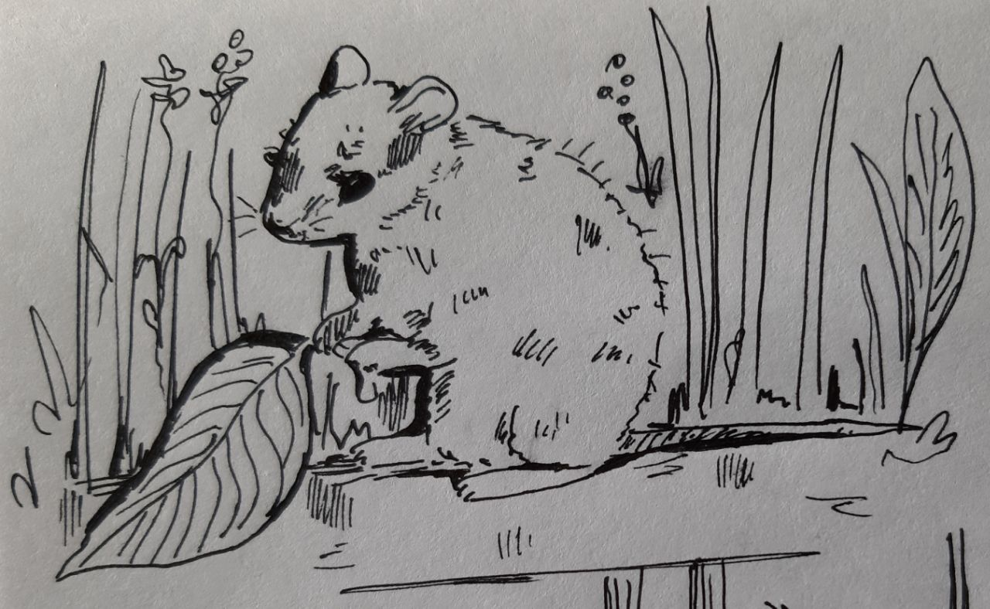
First the tiny mouse Itsy-Bitsy payed a visit her friend Spider. The mouse found him under a large bush, lazily sleeping on a warm, sun-warmed pebble. The mouse tried to attract the spider's attention to the unusualest dead leaf:
- Look what I found, my spiderous friend! Can you explain to me why this yellow leaf fell from the tree?
The spider looked indifferently at the leaf in the mouse 's paws and replied:
- You're worrying for nothing, stupid mouse. My advice to you, Itsy-Bitsy, go beddy-byes, and don't interfere with me enjoying my siesta.
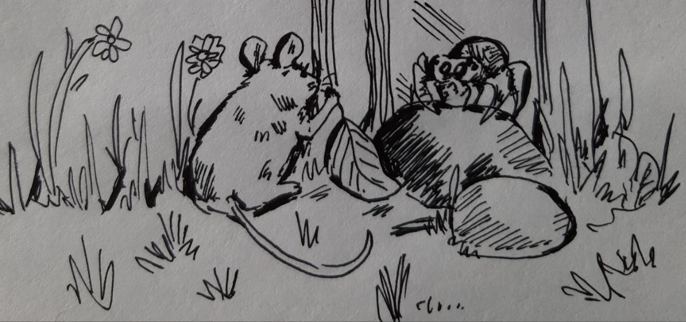
The little mouse sighed and immediately went to seek advice from someone less busy.
She ran for a long time through the green thickets. Squirrels and ground squirrels, she didn't ask about anything, because they are just as stupid rodents as she is.
The tiny mouse Itsy-Bitsy payed a visit her friend wise baboon, she ran along the stream, through thorny thickets, but found a friend visiting an Owl, near the largest tree in the forest.
The Baboon and the Owl were so busy talking that they did not even notice the alarm of the Little Mouse. The mouse tried to attract the attention of an owl and a baboon to the unusualest leaflet:
- Look what I found, my owlous and baboonous friends! Can you explain to me why this unusualest dead leaf fell from the tree?
The owl and the baboon looked indifferently at the leaf in the mouse's paws and answered in one voice:
- You're worrying for nothing, stupid mouse. Our advice to you, Itsy-Bitsy, go beddy-byes, don't stop us from enjoying a siesta.
The Little-Mouse-Itsy-Bitsy sighed and immediately went to seek advice from someone less busy.
She ran for a long time through the fragrant thickets. Rabbits and beavers, she did not ask about anything, because they, like all rodents, were not very intelligent.
Then tiny mouse Itsy-Bitsy decided to pay a visit her friend hedgehog and went in search of him.
The little mouse ran through the jungle for a long time and finally found a hedgehog, but he, enjoyed the smell of fragrant Rafflesia speciosa. The tiny mouse showed him the dead leaf and asked:
- Look what I found, my hedgehogous neighbour, what does it mean?
- You shouldn't worry, silly mouse. My advice to you is- don't stop me from enjoying my siesta. Itsy-Bitsy, go beddy-byes.
The upset mouse ran home. She, of course, was very stupid, but her instinct told her that something terrible could happen. And she began to prepare for changes.
The little mouse was diligently collecting nuts and cereals, absolutely everything edible that would help her survive in case of adverse weather.
After that, a lot of time passed, as you understand, my patient listener, no one knows how long, because the frivolous inhabitants of the jungle did not keep track of time. More and more leaves were falling from the trees. Gradually, the leaves covered the ground with a bright red-yellow carpet. The little Mouse hid in its burrow, and closed the entrance with fallen leaves. It was warm and dry in the burrow.
Only now the inhabitants of the jungle noticed that the nature around them had changed. Magnificent subtropical fruits – pambutans and orange mangosteens have withered, and the purest, most magnificent water in the Rio Xingu River has become covered with something smooth and cold.
The frozen and hungry inhabitants of the jungle are the most magnificent, peacefullest, big, small, strong and weak, gregarious and lonely insects, animals and birds went in search of a more suitable place to live, because they did not know how to overcome difficulties. Along the way, countless of them died, and only a few managed to get to the Amazon jungle, where they still live, and remembering the Little Mouse, they do not suspect that she managed to survive.
All the leaves had long since fallen from the trees, and the ground was covered with a large white layer of snow. The air became cold, and all the food was gone. The little Mouse, comfortably ensconced in its warm burrow, survived the cold winter. She had enough seeds and nuts. With the onset of spring, the Little Mouse instinct told her that it was possible to get out. Breathing in fresh air, the Little Mouse found that nature was coming to life again, and there was no one left around except stupid rodents. They followed the example of a Small Mouse, and survived the cold in their burrows. All the rodents were happy to see the Little Mouse. They realized that if it wasn't for her, they could have died, like many other inhabitants of the coast of Rio Xingu.
That's how the "stupid" little mouse was able to survive the cold winter. But no one believed in her.
The tiny Itsy-Bitsy-Mouse.
She lived quietly in her house.
Surrounded by Calla Lily,
And was reputed to be silly.
But her authority quickly increased
Among her relatives, at least.
If you want to improve your reputation,
Don't lose your fortitude in any situation.
Well, what else do you want, dear boy? Everything worked out fine, didn't it?

ПРИЛОЖЕНИЕ 2.
Иллюстрации Р. Киплинга
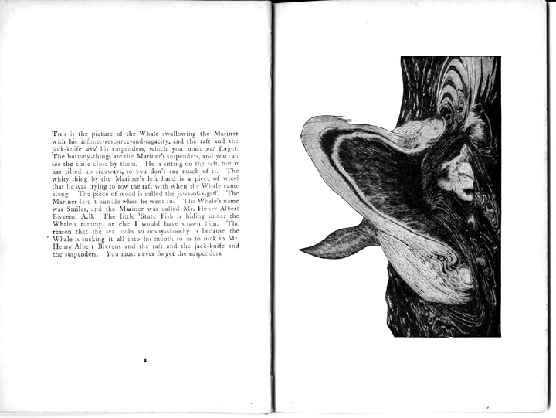
Рисунок 1. Layout and Kipling's commentary
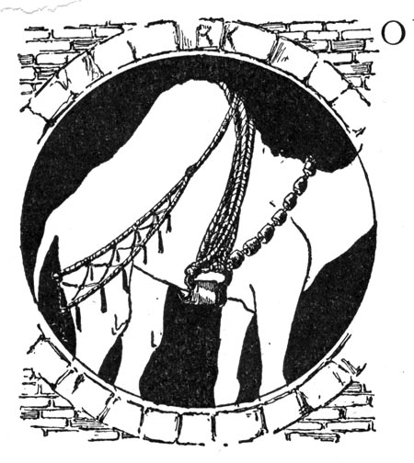
Рисунок 2. Page decoration for "How the Camel got his Hump"
Рисунок 3. Page decoration for "How the Rhinoceros got his Skin"

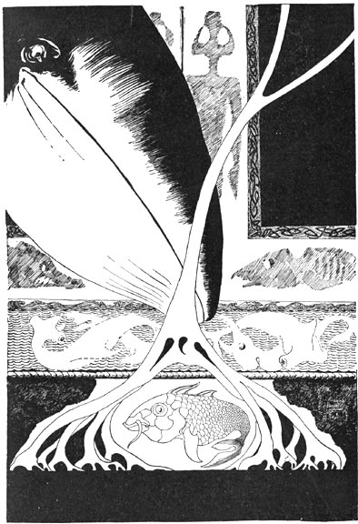
- Page decoration for "How the Rhinoceros got his Skin"

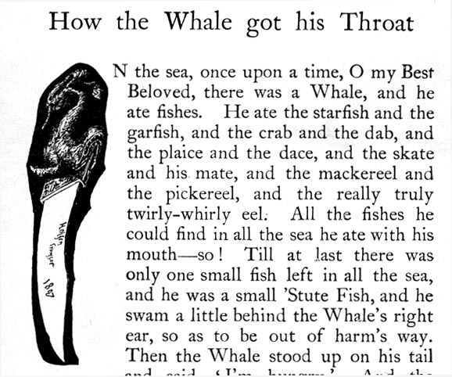
- Page decoration for "How the Whale got his Throat"

Приложение № 1.
Ингредиенты (на 3 пирога):
Тесто:
500 г муки
1 ч. л. соли
135 г лярда (свиного жира), маргарина или сливочного масла
75-100 мл ледяной воды
Начинка:
200 г говядины
175 г картофеля
125 г репы
160 г лука
Соль и перец по вкусу
Несколько ломтиков сливочного масла
Для смазывания:
1 яйцо (только желток)
Приготовление
Сначала готовим тесто. Муку смешать с солью, добавить нарезанное кубиками холодное сливочное масло (или тот жир, который используется: лярд, маргарин). Кончиками пальцев втирать масло в муку до получения консистенции хлебных крошек. Добавить воду в том количестве, которое будет необходимо для замеса теста. Если используется свиной жир или маргарин, то, скорее всего, будет достаточно 75 мл. В случае со сливочным маслом это количество потребуется увеличить до 100 мл или чуть больше. Когда тесто начнет собираться в комок, сформировать из него толстую колбаску, плотно обмотать пищевой пленкой и убрать в холодильник минимум на два часа.
Тем временем заняться начинкой. Выше указан вес уже подготовленных продуктов — очищенных и нарезанных. Картофель и репу очистить и нарезать кубиками со стороной около 1 см. Лук очистить и мелко порубить. Говядину порезать кубиками чуть крупнее, чем овощи (со стороной 1,5-2 см). Всё хорошо перемешать и щедро приправить солью и перцем.
Разогреть духовку до 200 °C. Застелить противень бумагой для выпечки.
Хорошо охлажденное тесто разделить на три равные части. Каждую раскатать в лепёшку диаметром 22-25 см и толщиной 4-5 мм. Распределить начинку поровну между тремя лепешками, выкладывая её в центре горкой. Сверху на каждую горку положить ломтик сливочного масла.
Следующий этап потребует некоторой сноровки. Нужно качественно запечатать пирожки, чтобы у мясных соков не было шанса сбежать. Для этого взять один край теста, чуть потянуть и накрыть им начинку, не давая ей сильно расползтись. Тщательно запечатать получившийся полумесяц. Если после раскатки на тесте осталось ощутимое количество муки, края теста перед запечатыванием можно слегка (!) смочить водой.
Наконец, декоративные работы по отделке шва, которые на самом деле не только декоративные, но и практические, так как усиливают шов и не дают ему раскрыться при выпечке. Есть несколько вариантов декора.
— Классический: подгибать край вверх складками, внахлёст.
— Альтернативный: подогнуть вверх весь край ровно, запечатать, а потом сделать надрезы ножом (главное, лишнего не прорезать) — получатся своеобразные фестоны.
— Наконец, можно просто пройтись по краю пирога вилкой — это и красиво, и практично, и максимально просто.
Выложить пироги на противень. Яичный желток разболтать с 1-2 ч. л. воды и щепоткой соли и смазать пироги этой глазурью. В каждом пироге при помощи ножа проделать небольшую дырочку для выхода пара — в самой высокой точке пирога, чтобы мясные соки не убежали.
Выпекать в предварительно разогретой духовке 40 минут.

Приложение № 2.
Classic Cornish pasty
Ingredients
For the pastry
500g/1lb 1oz strong bread flour
120g/4oz vegetable shortening or suet
1 tsp salt
25g/1oz margarine or butter
175ml/6fl oz cold water
1 free-range egg, beaten with a little salt (for glazing)
For the filling
350g/12oz good-quality beef skirt, rump steak or braising steak
350g/12oz waxy potatoes
200g/7oz swede
175g/6oz onions
salt and freshly ground black pepper
knob of butter or margarine
Method
Tip the flour into the bowl and add the shortening, a pinch of salt, the margarine or butter and all of the water.
Use a spoon to gently combine the ingredients. Then use your hands to crush everything together, bringing the ingredients together as a fairly dry dough.

Turn out the dough onto a clean work surface (there’s no need to put flour or oil onto the surface because it’s a tight rather than sticky dough).
Knead the dough to combine the ingredients properly. Use the heel of your hand to stretch the dough. Roll it back up into a ball, then turn it, stretch and roll it up again. Repeat this process for about 5-6 minutes. The dough will start to become smooth as the shortening breaks down. If the dough feels grainy, keep working it until it’s smooth and glossy. Don’t be afraid to be rough – you’ll need to use lots of pressure and work the dough vigorously to get the best results.
When the dough is smooth, wrap it in cling film and put it in the fridge to rest for 30–60 minutes.
While the dough is resting, peel and cut the potato, swede and onion into cubes about 1cm/½in square. Cut the beef into similar sized chunks. Put all four ingredients into a bowl and mix. Season well with salt and some freshly ground black pepper, then put the filling to one side until the dough is ready.
Lightly grease a baking tray with margarine (or butter) and line with baking or silicone paper (not greaseproof).
Preheat the oven to 170C (150C fan assisted)/325F/Gas 3.
Once the dough has had time to relax, take it out of the fridge. The margarine or butter will have chilled, giving you a tight dough. Divide the dough into four equal-sized pieces. Shape each piece into a ball and use a rolling pin to roll each ball into a disc roughly 25cm/10in wide (roughly the same size as a dinner plate).
Spoon a quarter of the filling onto each disc. Spread the filling on one half of the disc, leaving the other half clear. Put a knob of butter or margarine on top of the filling.
Carefully fold the pastry over, join the edges and push with your fingers to seal. Crimp the edge to make sure the filling is held inside – either by using a fork, or by making small twists along the sealed edge. Traditionally Cornish pasties have around 20 crimps. When you’ve crimped along the edge, fold the end corners underneath.
Put the pasties onto the baking tray and brush the top of each pasty with the egg and salt mixture. Bake on the middle shelf of the oven for about 45 minutes or until the pasties are golden-brown. If your pasties aren't browning, increase the oven temperature by 10C/25F for the last 10 minutes of cooking time.

Приложение № 3.

